Ukulélé et Compagnie
Spectacle de présentation d'instruments de musique du monde
avec chansons interactives pour petites et grandes oreilles . . .

SIPSI (Cornemuse turque)

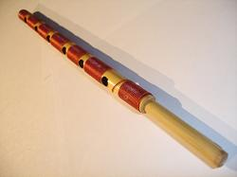
Sonorité orientale puissante type "charmeur de serpent"

Le sipsi est un instrument à vent traditionnel turc, appartenant à la famille des instruments à anche simple comme la clarinette.

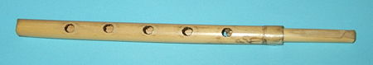
En roseau, parfois en bois, il a entre cinq et huit trous. Une petite section de roseau avec une entaille servant de anche est insérée dans la section principale. Il est très simple à concevoir et très sonore. Son origine est obscure mais elle est probablement très ancienne, et l'objet n'a pas subi de modification au cours du temps.
Le musicien utilise souvent la respiration circulaire pour jouer de façon continue. Il peut atteindre des registres plus élevés par le contrôle de la anche : plus il éloigne l'instrument de lui en serrant les lèvres, plus la partie de la anche qui vibre est petite, donc le son est plus aigu.
Cette cornemuse SIPSI de Turquie est un petit hautbois à anche de type bourdon de cornemuse
· longueur totale de l'instrument, anche comprise : 28 cm
· sonorité orientale puissante type "charmeur de serpent", idéale pour la musique de rue

NB : Les enfants adorent lorsque j’en joue car je deviens tout rouge, ma respiration circulaire n’étant pas encore très au point…

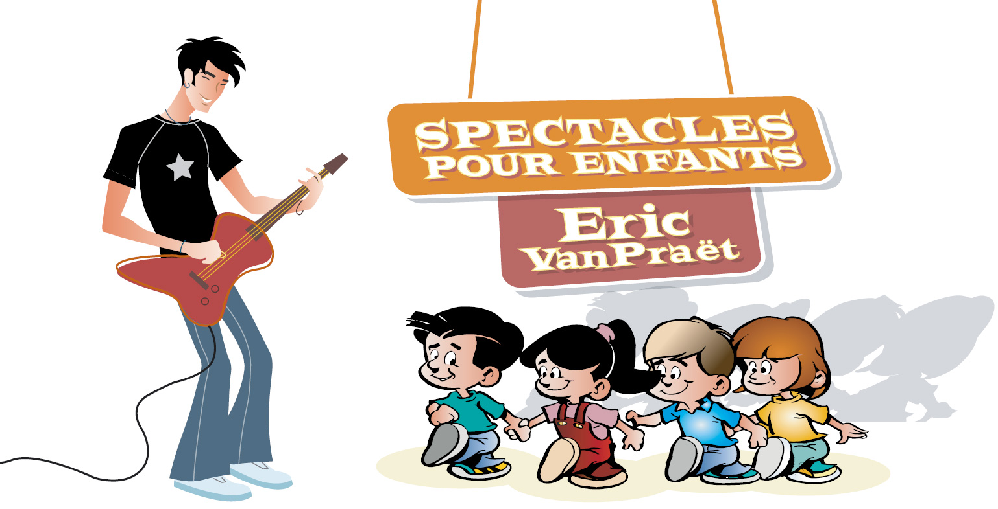
Quartier Basson 83570 Correns
Tel : 06 50 09 44 38 / 04 94 04 57 38
contact@spectaclesenfants.fr
www.spectaclesenfants.fr

